Así es el desglose del presupuesto estatal 2020, aprobado por los diputados
Se tendrán recursos por 50 mil 228 millones 093 mil 173 pesos, de los que La Fiscalía General del Estado, tiene erogaciones previstas por la cantidad de $1,186,411,873
Por Redacción
01:53 lunes 16 diciembre, 2019
San Luis

Hablamos de:
FISCALÍAPRESUPUESTODIPUTADOSPERIÓDICO OFICIAL
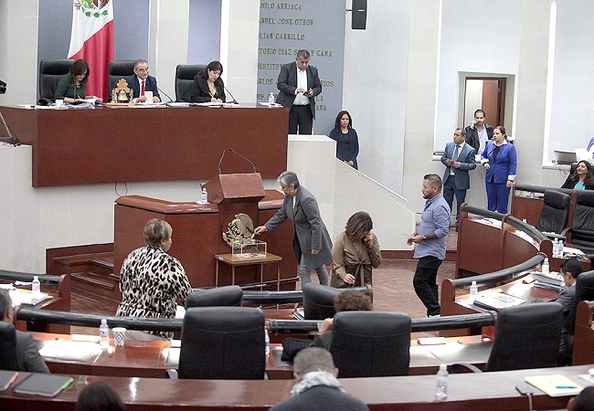
En Sesión Ordinaria se aprobaron por mayoría los decretos por los que se expiden la Ley de Ingresos del Estado de San Luis Potosí para el Ejercicio Fiscal 2020; y el Presupuesto de Egresos del Estado para el Ejercicio Fiscal 2020.

En la Ley de Ingresos del Ejercicio 2020, se establece una proyección de ingresos totales por un monto de $50,228,093,173.00 (Cincuenta mil doscientos veintiocho millones noventa y tres mil ciento setenta y tres pesos 00/100 M.N.); en los siguientes conceptos:

1. Impuestos $2,026,644,506
2. Cuotas y aportaciones de seguridad social
3. Contribuciones de mejoras
4. Derechos $1,526,214,723
5. Productos $1,456,561,969
6. Aprovechamientos $40,814,193
7. Ingresos por Venta de bienes, Prestación de servicios y Otros ingresos

Subtotal de Ingresos Estatales $5,050,235,391

8. Participaciones, Aportaciones, Convenios, Incentivos derivados de la Colaboración Fiscal y Fondos distintos de aportaciones $40,332,593,117

9. Transferencias, Asignaciones, Subsidios y Subvenciones, Pensiones y Jubilaciones $4,845,264,665

Subtotal de Ingresos Federales $45,177,857,782

10. Ingresos derivados de financiamientos

Subtotal de Ingresos derivados de Financiamiento

Total Ley de Ingresos: $50,228,093,173

Esto representa un 5% mayor a lo presupuestado en el ejercicio 2019 y cerca del 1% mayor a los ingresos percibidos en el mismo ejercicio. También se establece un esquema a seguir por parte de la Secretaría de Finanzas para dar continuidad al fortalecimiento de los programas de recaudación tributaria, mediante un acercamiento y mayor comunicación entre la autoridad y el contribuyente.

La presente iniciativa de Ley de Ingresos considera los conceptos de ingresos del Estado de acuerdo a su naturaleza, por lo que se propone una reclasificación de los ingresos percibidos por los organismos descentralizados, que se encontraban dentro del concepto de derechos, y ahora se proponen como productos, en virtud de que la percepción de los mismos se da por la prestación de servicios del Estado en sus funciones de derecho privado, ya que no emiten actos de autoridad en la prestación de estos servicios; no es una facultad exclusiva de éstos órganos, es una actividad que puede ser concurrente con el particular y se da en un plano de igualdad con el usuario o ciudadano.

También fue aprobado el Decreto que expide el Presupuesto de Egresos del Estado para el ejercicio fiscal 2020, el cual asciende a $ 50,228’093,173, lo que representa un 4.9% de incremento respecto al aprobado para 2019; destacando una variación de 6.5% en servicios personales y una disminución de 2.6% en el gasto de operación. Los recursos de libre disposición suman la cantidad de $19,018’761,881, que incluyen: la recaudación local, las participaciones federales, los ingresos derivados de convenios de coordinación con la Federación. El resto tiene un destino etiquetado y financia los distintos programas de gasto federalizado.

El gasto neto total previsto en el presente Presupuesto de Egresos asciende a la cantidad de $50,228´093,173, y corresponde al total de los ingresos aprobados en la Ley de Ingresos.

A fin de compensar la caída de recursos federales, se apoyó con recursos adicionales a los rubros como, salud, campo, agua, movilidad, estancias infantiles, inversión pública, desarrollo social, pavimentación, transparencia y derechos humanos.

El gasto neto total se distribuye conforme a lo establecido en los Anexos del Decreto, los cuales son:

I. Las clasificaciones: Administrativa, Funcional del Gasto, Programática, Económica y por Objeto del Gasto, por Tipo de Gasto, por Fuente de Financiamiento, por Eje y Vertiente del Plan Estatal de Desarrollo, y por Programa Presupuestario.

II. El Informe Analítico de la Deuda Pública y Otros Pasivos, el Informe Analítico de Obligaciones Diferentes de Financiamientos, y las Amortizaciones y Pago de Intereses de la Deuda Pública y de los dos siguientes ejercicios fiscales.

III. Los Programas Presupuestarios y sus Indicadores.
IV. Las Previsiones de Gasto de los Ramos Generales y Ramos Administrativos.
V. Los Tabuladores de las Percepciones de los Servidores Públicos de los Poderes y los Organismos Autónomos.
VI. Las Previsiones de Gasto que corresponden a Compromisos Plurianuales.
VII. Las previsiones de gasto que correspondan a las Erogaciones para la Igualdad entre Mujeres y Hombres.
VIII. Las previsiones de gasto necesarias para hacer frente a los Compromisos de Pago que se Deriven de los Contratos de Asociación Público - Privada, celebrados o por celebrarse durante el ejercicio fiscal 2020.
IX. El Informe sobre Estudios Actuariales.
X. El apartado que contiene las principales variaciones que se proponen con respecto al año en curso y su justificación; así como la información que permite distinguir el gasto regular de operación; el gasto adicional que se propone, y las propuestas de ajustes al gasto.
XI. Programas y proyectos de inversión.

Se establecen los presupuestos del Poder Legislativo por un monto de $323,148,355; de la Auditoría Superior del Estado contará con una asignación de $322,035,974; y del Poder Judicial del Estado en el año 2020 importan la cantidad de $1,316,503,084.

Para cumplir con lo dispuesto por la Ley Electoral del Estado de San Luis Potosí, las erogaciones asignadas a las autoridades electorales y partidos políticos, incluidas las previsiones para incrementos salariales, prestaciones económicas, repercusiones por concepto de seguridad social y demás asignaciones derivadas de compromisos laborales y servicios básicos para su operación, suman la cantidad de $186,432,697, distribuidas conforme a lo siguiente: Consejo Estatal Electoral y de Participación Ciudadana $69,261,929; financiamiento a partidos y agrupaciones políticas $117,170,768.

La Fiscalía General del Estado, tiene erogaciones previstas para la Fiscalía General del Estado en el año 2020 importan la cantidad de $1,186,411,873, incluidas las previsiones por incrementos salariales, así como las prestaciones económicas, repercusiones por conceptos de seguridad social, incluyendo servicio médico y demás asignaciones derivadas de compromisos laborales y servicios básicos para su operación. Entre otros organismos.

Para el ejercicio fiscal 2020 y por única ocasión se destinaron recursos adicionales al DIF Estatal para llevar a cabo programa emergente de apoyo para estancias infantiles, para tal efecto tendrá treinta días hábiles a partir de la publicación del presente Decreto en el Periódico Oficial del Estado, para emitir las reglas de operación para llevar a cabo dicho programa.

